**Отчёт**

по посещению Музея Петра Осьминина

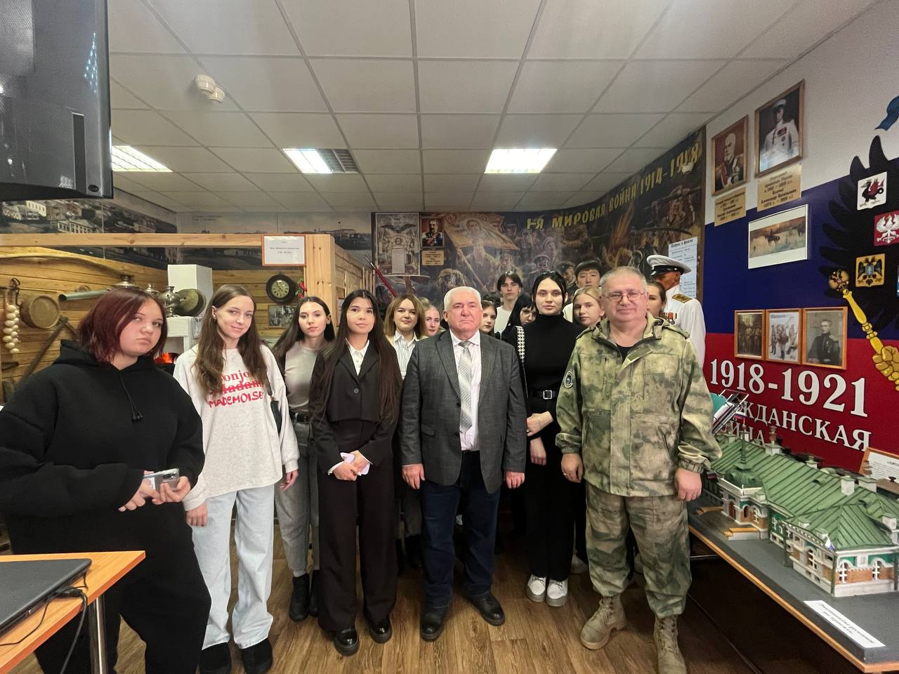

**8 ноября 2024 года** под руководством *профессора кафедры управления, политики и права* **Геннадия Ивановича Малышенко** обучающиеся Омского гуманитарного колледжа посетили Музей Петра Осьминина (ул. Петра Осьминина, д.16А).

**Цель:** воспитание у обучающихся гражданственности и патриотизма, формирование активной жизненной позиции, возрождение и распространение традиций Омского гуманитарного колледжа.

**Задачи:**

1) образовательные:

а) расширение знаний по истории создания Музея Петра Осьминина;

2) развивающие:

б) содействовать воспитанию в сознании молодого поколения чувства уважительного отношения к истории родного города;

3) воспитательные:

в) содействовать воспитанию у подрастающего поколения ответственности и добросовестного отношения к учебно-воспитательному процессу.

